HemoSystem

- Versões do documento

Versão | Data | Autor(es) | Histórico
1.0 | 29/11/2016 | Luís Fernando | Criando EAP
2.0 | 29/11/16 | Luís Fernando | Acrescentando a decomposição da segunda etapa; Definindo o objetivo do EAP;

- Objetivo
A estrutura analítica do projeto (EAP) tem como finalidade dividir as etapas das entregas e do trabalho do projeto em componentes menores e mais fáceis de serem gerenciados. Para isso, utiliza-se um modelo de árvore para representar todas as etapas a serem realizadas para a criação do projeto. O modelo EAP serve de base para o maior parte do planejamento do projeto.
- Criação da EAP

3.1 Ferramentas e Técnicas

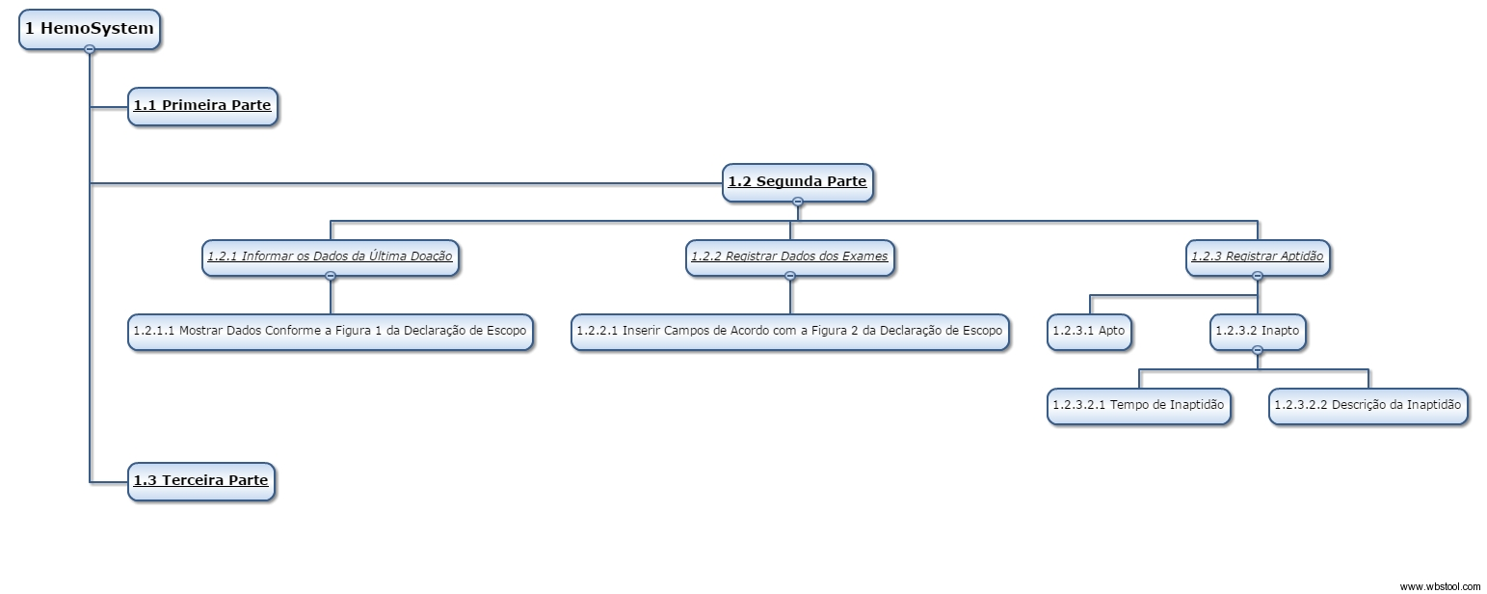
- Decomposição: A segunda decomposição está especificando todas as etapas do projeto ralacionadas a segunda entrega referente aos dados da doação e aptidão do doador. Trata do processo desde a passagem pelo balcão de atendimento, onde são recuperados ou registrados os dados do doador, passando pelas triagens e finalizando na coleta.
Para melhor visualização do EAP, acesse o repositório do projeto: Imagem EAP Segunda Entrega.

